Séance de préparation physique à la maison semaine du 23/11 au 27/11
Avec peu de matériel (Tapis, bouteille d’eau)
THEME : BAS DU CORPS ET ABDOMINAUX

ECHAUFFEMENT soit 10 minutes
Flexions | Départ debout. On fléchit les jambes pour descendre avec le dos droit puis on remonte | 5X (45s 15s de repos) | 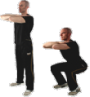
Corde à sauter | Simulation corde à sauter. | 5X (45s 15s de repos) | 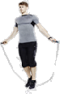
Séances : exercices a réaliser de 30 à 40 minutes
3 à 4 cycles : 40’’ d’efforts ,20’’ de récupération – 2 min de repos entre chaque cycles
Nom | Description | adaptation
Talons fesses | talons fesses, bien garder le dos droit |  |  | 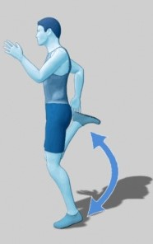
Abdos CRUNCH | Allongé sur le dos, pieds a 90° du sol, on contracte les abdos (le menton se rapproche du nombril)
Montée de genou | S’aider des bras, appuis pointes de pied |  |  | 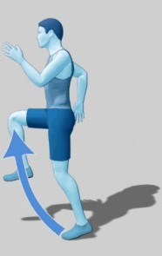
Abdos crunch inversé | Allongé sur le dos. Main au sol. On ramène les jambes vers le tronc. | Variante : on peut déplier totalement les jambes sans jamais les poser au sol. Mettre alors les mains sous les fesses. |  | 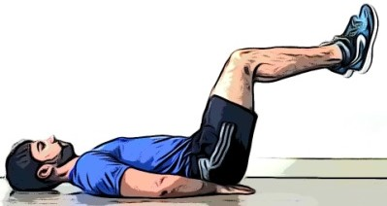
Fentes | Départ debout. On fait un grand pas et on descend en visant que le genou arrière approche le plus près possible du sol sans jamais le toucher. Puis alternance avec l'autre jambe | Utilise 2 bouteilles d'eau en charge ou une autre charge. |  | 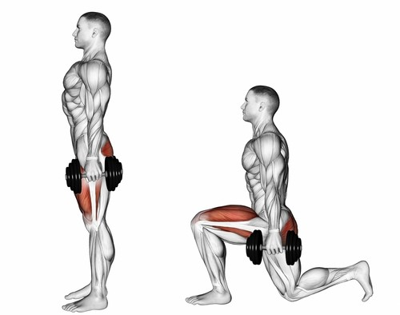
Planche latérale Droite | En appui sur un avant bras, tout le corps gainé. On tient la position la moitié du temps puis on inverse. | Si c'est facile, on peut lever l'autre bras et la jambe non en appui. |  | 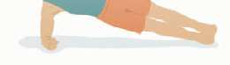
Soulevé de fesses | Allongé sur le dos, main au sol. On décolle les fesses et on tient la position puis on relache pour reprendre ensuite | Possibilité de léver une jambe a chaque fois |  | 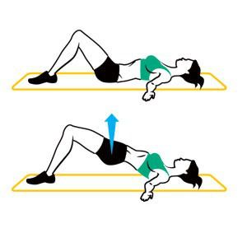
Planche latérale gauche | En appui sur un avant bras, tout le corps gainé. On tient la position la moitié du temps puis on inverse. | Si c'est facile, on peut lever l'autre bras et la jambe non en appui.
Fentes latérales | Même idée que les fentes mais sur le côté |  |  | 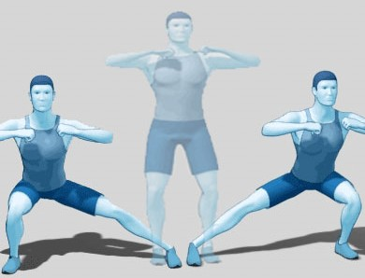
Planche | Face au sol, en appui sur les avant bras. On tient la position pendant la durée. Attention à ne pas être ni trop haut ni trop bas. Alignement épaule/bassin/cheville | Mettre les jambes en légère hauteur |  | 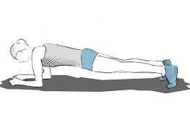
ETIREMENTS : 45’’ par position soit 10 minutes

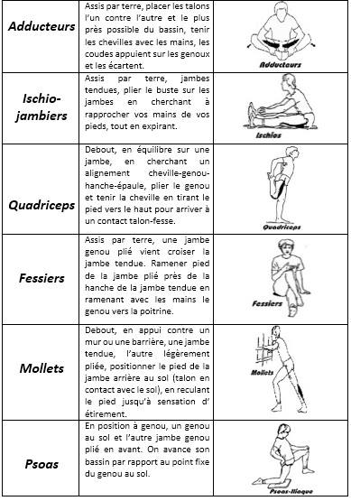

Temps total séance: 1H15

